dialogue adverbes
grave | sérieux | vrai | sûr | certain | conduire
réagir | agir | une vie | merveilleux | un sourire | une décision
chanter | bête, idiot | même | une idée | répondre | énorme
un exercice | une question | un travail | une chanteuse | déménager | déçu
blessé | prudent | dangereux | un jeu - jouer | vivre | un loup

- han är allvarligt skadad il est gravement blessé
- är det allvarligt? c’est grave?
- är du seriös? skall du verkligen flytta till Oslo? tu es sérieux? tu vas vraiment déménager à Oslo?
- nej, det är inte sant, det var ingen seriös idé non, ce n’est pas vrai, ce n’était pas une idée sérieuse
- hon tittar på mig kallt elle me regarde froidement
- vilket kallt leende quel sourire froid
- han svarade mig kyligt il m’a répondu froidement
- säljer ni kalla drycker? vous vendez des boissons fraîches/froides?
- hon reagerar intelligent elle réagit intelligemment
- självklart, det är en intelligent tjej, évidemment, c’est une fille intelligente
- det är inte säkert att intelligenta personer agerar intelligent ce n’est pas sûr que des personnes intelligentes agissent intelligemment
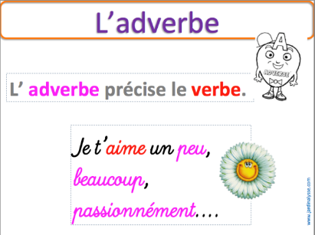
- säkert inte sûrement/certainement pas
- men din bror är säkert intelligent mais ton frère est certainement intelligent
- det är säkert c’est sûr
- du har en underbar mamma tu as une mère merveilleuse
- ja, hon är underbar oui, elle est merveilleuse
- hon sjunger underbart bra elle chante merveilleusement bien
- det är bra c’est bien
- det är en bra sångerska c’est une bonne chanteuse
- ja, det är t.o.m. en underbar sångerska oui, c’est même une chanteuse merveilleuse
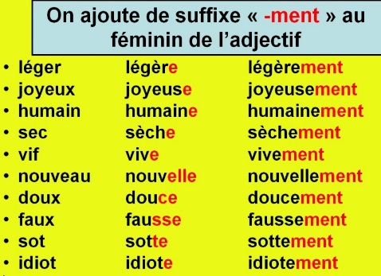
- vilket underbart liv quelle vie merveilleuse
- det är underbart här c’est merveilleux ici
- jag har ett underbart arbete j’ai un travail merveilleux
- din syster är dum ta sœur est bête
- hon tittar alltid dumt på mig elle me regarde toujours bêtement
- eller så svarar hon dumt på mina frågor ou elle répond bêtement à mes questions
- det är en dum flicka c’est une fille bête
- det där var dumt sagt ça c’était bêtement dit/c’était bête de dire ça
- förlåt, jag svarar dumt ibland excuse-moi, je réponds bêtement parfois
- vilken dum övning quel exercice bête
- du spelar ett farligt spel tu joues un jeu dangereux
- han lever farligt il vit dangereusement
- jag är rädd för farliga djur j’ai peur des animaux dangereux
- var försiktig sois prudent
- kör försiktigt conduis prudemment
- det är inte så klokt att köra så farligt ce n’est pas si prudent de conduire si dangereusement
- det var ett klokt beslut c’était une décision prudente
- vargen är ett enormt farligt djur le loup est un animal énormément dangereux
- det är enormt! c’est énorme!
- jag är enormt besviken je suis énormément déçu

